Национальная научно-образовательная корпорация ИТМО
Факультет программной инженерии и компьютерной техники

ЛАБОРАТОРНАЯ РАБОТА №1

По дисциплине
«Программирование»

Вариант 27026

Выполнил:
Студент группы P3109
Халкечев Дмитрий Артурович
Преподаватель:
Наумова Надежда Александровна

Санкт-Петербург, 2025

Цель работы: приобретение практических навыков работы с массивами и математическими функциями в Java
Задание:
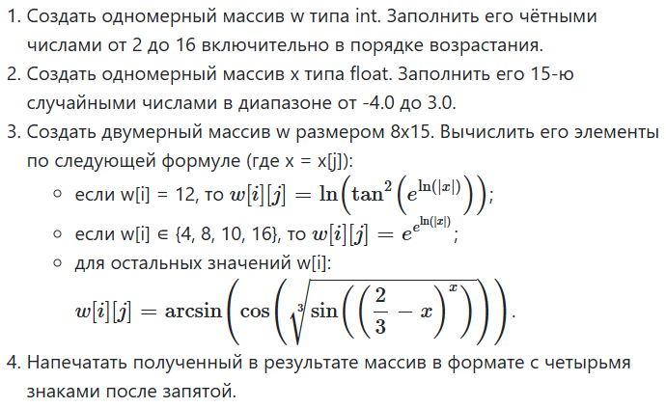
Код:
import java.util.Random;
import java.util.Arrays;
import static java.lang.Math.*;
public class Main {
public static String DoubleArray (int[] w, float[] x, int i, int j) {
if (w[i] == 12) {
return String.format("%.4f", log(pow(tan(pow(E, log(abs(x[j])))), 2)));
}
if (w[i] == 4 || w[i] == 8 || w[i] == 10 || w[i] ==16) {
return String.format("%.4f", pow(E, pow(E, log(abs(x[j])))));
} else {
return String.format("%.4f", asin(cos(cbrt(sin(pow((2.0/3.0 - x[j]), x[j]))))));
}
}
public static void Output(String[][] w1) {
for (String[] i: w1) {
System.out.println(Arrays.deepToString(i));
}
}
public static void main(String[] args) {
int[] w = new int[8];
for (int i = 0; i < w.length; i++) {
w[i] = (i + 1)*2;
}
float[] x = new float[15];
for (int i = 0; i < x.length; i++) {
Random random = new Random();
float randomFloat = random.nextFloat(7) - 4;
x[i] = randomFloat;
}
String[][] w1 = new String[8][15];
for (int i = 0; i < w.length; i++) {
for (int j = 0; j < x.length; j++) {
w1[i][j] = DoubleArray(w, x, i, j);
}
}
Output(w1);
}
}

Результат работы:
[1,4176, NaN, 1,4319, 1,2806, 0,6236, 0,6209, 1,2556, 0,8658, 0,6209, 0,8081, 1,1399, NaN, NaN, 1,0513, 1,1312]
[43,5736, 6,6199, 49,3794, 18,3794, 1,3232, 1,2146, 16,3068, 4,0871, 1,1348, 3,3941, 10,0990, 19,6776, 9,9528, 7,3874, 9,7798]
[1,4176, NaN, 1,4319, 1,2806, 0,6236, 0,6209, 1,2556, 0,8658, 0,6209, 0,8081, 1,1399, NaN, NaN, 1,0513, 1,1312]
[43,5736, 6,6199, 49,3794, 18,3794, 1,3232, 1,2146, 16,3068, 4,0871, 1,1348, 3,3941, 10,0990, 19,6776, 9,9528, 7,3874, 9,7798]
[43,5736, 6,6199, 49,3794, 18,3794, 1,3232, 1,2146, 16,3068, 4,0871, 1,1348, 3,3941, 10,0990, 19,6776, 9,9528, 7,3874, 9,7798]
[-0,6198, 2,2138, -0,1099, -2,9004, -2,4921, -3,2504, -2,0155, 3,6106, -4,1247, 2,0233, 0,1753, -3,6213, 0,2339, 1,5644, 0,3047]
[1,4176, NaN, 1,4319, 1,2806, 0,6236, 0,6209, 1,2556, 0,8658, 0,6209, 0,8081, 1,1399, NaN, NaN, 1,0513, 1,1312]
[43,5736, 6,6199, 49,3794, 18,3794, 1,3232, 1,2146, 16,3068, 4,0871, 1,1348, 3,3941, 10,0990, 19,6776, 9,9528, 7,3874, 9,7798]
Вывод:
После запуска программы на сервере Helios был получен следующий результат. Вывод представляет собой матрицу 8×15, где каждый элемент отформатирован с четырьмя знаками после запятой. Значения элементов вычислены согласно варианту 27026 с использованием математических функций стандартной библиотеки Java.

